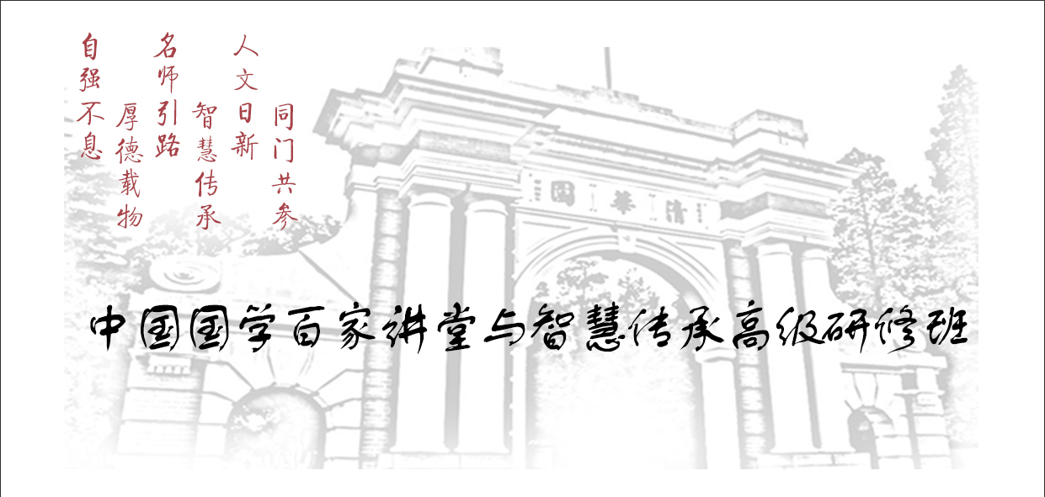
▍项目介绍
国学，一国所固有之学术也，贯道器以为一，她蕴藏着恒久的治世之道与人生智慧。穷究经史微言大义，博览诸子灿烂文章。以思维缔造非凡视野，以仁义缔造贵族品格，以圣贤智慧滋润当下之心态。

史家之明鉴，助您继往开来；儒家之进取，助您自强不息；佛家之明心，可安顿人心；道家之逍遥，让人心旷神怡；周易之精微，助您穷神知化；兵家之权谋，助您纵横捭阖；中医之养生，助您收获人生最大生产力；参境家学，助您传承智慧之道。

中国国学百家讲堂希冀站在历史的高度、21世纪的视野、弘扬国学、传承经典、融汇现代，辅翼个人、家庭及中国企业成长。

中国国学百家讲堂相聚水木清华、相聚国学圣地，聆听大师谈古论今，传承智慧之道。同门学友，强强相会，日日新生。

▍学习模式
♦ 学而问之：明师传道。讲授与讨论相结合，双向与多向沟通。
♦ 学而习之：同门共参。课前引领诵读国学经典，课后分享。
♦ 学而游之：游学访道。在历史中触摸文化，在鉴赏间怡养身心。
♦ 学而用之：知行合一。铸就辉煌事业，传承智慧之道。
▍项目价值
♦ 云集国学明师大家
♦ 凝聚中国精英力量
♦ 汲取人文日新精华
♦ 辅翼个人企业成长
▍课程对象
♦ 企业董事长、总裁
♦ 政府及事业单位中高层管理人员
♦ 渴望名师引路的传统文化爱好者
♦ 每期60人

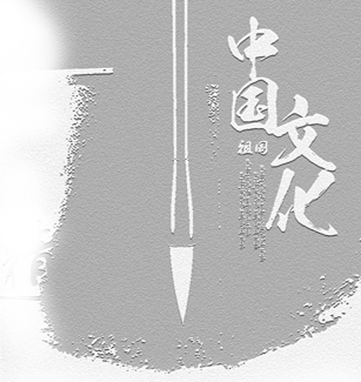
▍核心专题
中国文化-国学大道
♦ 国学的基本精神和主要构成，国学价值与应用
辨析国学与中国的人文精神，领悟华夏最经典的文化和思想；参悟历代先贤先哲之心性，学习圣贤文化，了解圣贤们的品德、人格、思想、学说、贡献及影响；探求儒道释之大略，开启国学之大门，领略国学之大道。
清华学史-以史为鉴
♦ 鉴古知今，彰往而察来，读史明志。
综览王朝兴替脉络、帝王统治经典、政经变革实践、中外思想文化解读、经典研读、国家与社会变迁图谱等。提升我们的思想和人文修养，完善我们的事业与人生。从现实出发，从中国出发，让历史贴近现实。
三孔圣贤-儒家思想
♦ 儒家思想是中华传统文化的主体，影响了中华民族二千余年的社会发展走势。
通过对儒家思想的深入解读，深入体会儒家思想的主体思想与核心价值，和儒者的基本精神与终极归宿。梳理儒学演变发展的辉煌历程，认清中华文化复兴的历史必然性，是开创和引领21世纪社会发展的必备素养。
武当问道-道家哲学
♦ 道家思想，广博精微，是中国文化精神的根基和中国人精神追求的终极寄托。
求道家大道，得黄老之学、庄子思想、魏晋玄学之要义，从无为到有为，让人回归本然的状态，汪洋恣肆，得万物融汇的大襟怀，有得道逍遥的大自在。

九华参禅-禅学经典
♦ 佛法要义，明心见性。
禅是智慧的、安定的、清净的，活泼的。通过对禅的修炼，使人的心态升华到万物归零，以静制动，从容处事。顿悟佛法，识破禅机，参悟佛家经典，禅修身心，自在洒脱，至善至乐。佛法无边无际，见心即见佛，得真谛者，大彻大悟，来去自由。修行，让内心求得清净，天下皆为大境界；宇宙之间，万物充满朝气，心也将有所归依!
易学奥义-群经之首
♦ 中国文化史上的群经之首、中国思想的源头。
它表达了中国传统文化的基本精神。精读《周易》，重在领悟它的思维方式，领悟易道的精神世界，确立新的生活方式。懂得“变易、不易、简易”的易学三义，掌握周易智慧中万物蕴涵的道。学懂周易就是获得了通权达变的高度人生智慧，拥有这种高度人生智慧，人才会应时因机适遇，创拓出最为真实而理想的人生德、业之辉煌。
中医养生-生命真谛
♦ 赞天地之化育，求天人之合德。
中华文化第一是“人”，第二是“生”。“生”是中国文化中的重要价值观。也就是“万物并育而不相害”，“与万物浮沉于生长之门”。从养生中学习生命的智慧，体味生命之大道，享受生命的快乐。为企业家私人定制“事业＋健康”常青发展。

诸子百家-家家必读
♦ 韩非子与法家
法家是中国历史上提倡以法治为核心思想的重要学派，两千年外儒内法之统治之道。传统法家管理文化对现代管理具有很高的指导作用：通过法家学习，把握法家强调制度、权威与技巧的法、势、术的管理思想，以强化组织，增强企业竞争力。
♦ 孙子与兵家
兵家是古代汉族军事思想的精华，诸子百家之一。
《孙子兵法》是世界上现存最早、最有价值的古典军事理论名著，蕴含着丰富的东方智慧。至今仍是全球军校的必读教材。商场如战场，当孙子兵法对应到企业经营时，得天独厚的超级战略、决战经典，成为企业界不可或缺的商战谋略。
参境家学-智慧传承
♦ 参境家学-将传统文化与当代生活相结合，用古圣先贤的智慧，拓展“高而不危，传承久远”的修齐治平之道。
♦ 智慧传承-基业长青传承的不仅是财富，是一种智慧，一种文化。

▍第二课堂
琴－古琴欣赏。古琴以其清、和、淡、雅寄寓了超凡脱俗的境界。
拳－太极养生。太极养生，道术一体，是国学智慧的集中展现。
书－书法鉴赏。无言的诗,无行的舞，无图的画,无声的乐。
茶－品茗论道。沐浴斋戒，静坐养心，品味茶香，以求天人合一。

▍核心老师
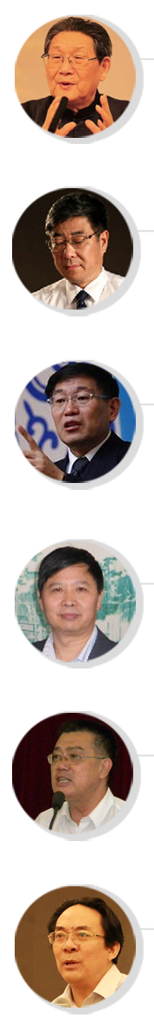

楼宇烈

当代国学大家，知名传统文化学者，全国宗教协会顾问，国际儒学联合
会顾问

徐小跃

南京图书馆馆长，南京大学中华文化研究院副院长，老子道学文化研究
会常务副会长

张国刚

清华大学历史系教授、博士生导师，中国中外关系学会副会长，长江学
者特聘教授

颜炳罡

复圣公颜子第七十九代孙，中国当代著名儒家学者，哲学家，山东大学教授，博士生导师

张松辉

湖南大学岳麓书院教授、博士生导师，中国思想史专家、中国文学史专家。

于晓非

著名佛教文化研究专家、印度宗教研究专家，中央党校教授，在宗教界
享有极高声誉

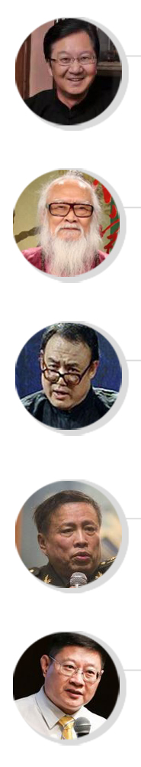

张其成

著名医学家，易学专家，北京中医药大学管理学院院长，教授。十二届
全国政协委员

玄鹤子

中国崂山道家传人，国际著名养生学家、当代养生专家、中医专家、玄学专家，哲学家

方尔加

著名传统文化学者，中国政法大学教授，中央电视台“百家讲坛”主讲嘉宾

马 骏

军事专家，中国人民解放军国防大学教授，中央电视台“百家讲坛”主讲嘉宾

李 晓

中国商业史学会副会长，中国政法大学教授。中央电视台“百家讲坛”主讲嘉宾

▍授课地点
北京清华园及国学圣地
▍学习安排
学制1年，每月学习2天（周六至周日），共计9次
▍学习费用
人民币48000元/人，本期校友优惠价2万元/人（含学费、讲义、教材、证书，不含食宿及往返交通费用）
▍收费方式
入学前由教学中心财务部统一收取，学费到帐后统一开具培训费发票
▍学业证书
修完全部课程及规定的学时，可获得学院认证的《中国国学百家讲堂与智慧传承高级研修班》学业证书
▍报名流程
推荐申请-中心审核-录取通知-安排上课

中国国学百家讲堂与智慧传承高级班
报名申请表

个人资料填写
姓 名 |  | 性 别 |  | 出生年月
籍 贯 |  |  |  | 民 族
身份证号
最高学历 |  |  |  | 专 业
毕业院校 |  |  |  | 毕业时间
单位名称 |  |  |  | 职 务
手 机 |  |  |  | 电 话
E-mail |  |  |  | 传 真
指定联系人 |  |  |  | 手 机
E-mail |  |  |  | 电 话
单位地址
工作经历
学习关注
联系我们 | 联系老师：李老师  联系电话：13311072875 （微信） 邮箱：2856432859@qq.com

